EXMO. Sr. º Presidente da Câmara Municipal de Sumaré

Indico ao Sr. º Prefeito Municipal de Sumaré e ao departamento competente para que seja feita troca de lâmpada queimada na avenida Brasil próximo ao numero 529

A indicação faz se necessário devido aos inúmeros pedidos feito junto ao nosso gabinete

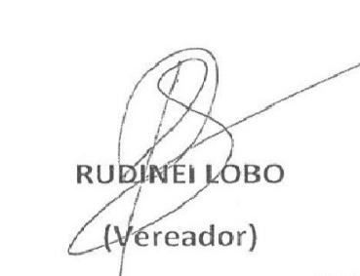
Sala das Sessões 10 de Agosto 2021

